**Лабораторна робота №22**

**Тема:** **Регулярні вирази.**

**Мета: Навчитися використовувати регулярні вирази.**

**Індивідуальне завдання**

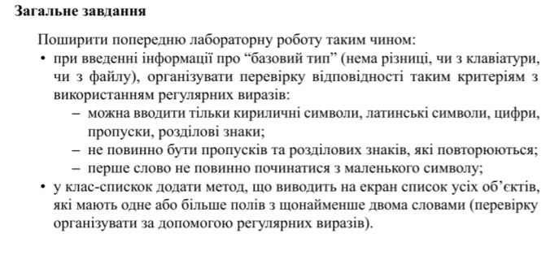

**Хід роботи**

1. Написання коду для перевірки введеного слова з консолі.

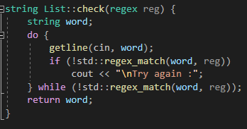

Рисунок 1.1 - Код.



Рисунок 1.2 - Регулярні вирази для перевірки.

1. Перевірка працездатності коду.

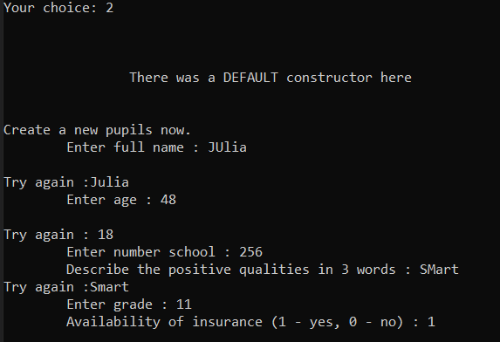

Рисунок 2.1 - результат перевірки.

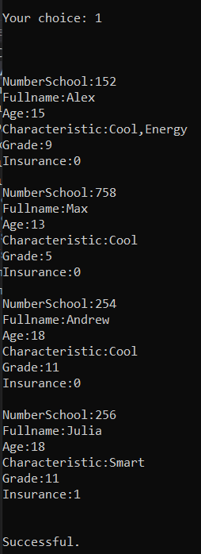

Рисунок 2.2 - результат виконання коду.

**Висновок:** Навчився використовувати регулярні вирази у власних програмах.